4.1 Kiến trúc phần mềm
Để xây dựng app quản lý đơn hàng cho nhà hàng (~50 users đồng thời), bạn không cần kiến trúc quá “enterprise”, nhưng vẫn nên đủ ổn định – dễ mở rộng – dễ bảo trì. Dưới đây là đề xuất thực tế, cân bằng giữa đơn giản và hiệu quả:

🧩 1. Kiến trúc tổng thể đề xuất
👉 Mô hình: 3-tier (Client – Backend – Database)
[ Mobile/Web App ]
↓
[ Backend API Server ]
↓
[ Database ]

🎯 Thành phần chi tiết
1. Frontend (Client)
- Mobile app (Android/iOS) hoặc Web (tablet cho nhân viên)
- Công nghệ:
  - Web: React / Vue
  - Mobile: Flutter / React Native
👉 Chức năng:
- Tạo đơn (order)
- Theo dõi trạng thái (đang nấu, hoàn thành…)
- Thanh toán
- Quản lý bàn

2. Backend (API Server)
- Đóng vai trò xử lý logic chính
- Công nghệ đề xuất:
  - Node.js (Express / NestJS)
  - hoặc Spring Boot (nếu quen Java)
👉 Chức năng:
- Quản lý user / phân quyền
- Xử lý đơn hàng (CRUD)
- Đồng bộ trạng thái real-time
- Tính tiền, hóa đơn

3. Database
- PostgreSQL (khuyến nghị)
  - Hoặc MySQL
👉 Lưu:
- Order
- Menu
- User
- Bàn

⚡ 2. Real-time (quan trọng cho nhà hàng)
👉 Vì nhiều user cùng thao tác (bếp, thu ngân, phục vụ)
Giải pháp:
- WebSocket (khuyến nghị)
  - Socket.IO
- Hoặc:
  - Firebase Realtime / Firestore (nếu muốn đơn giản)
👉 Ví dụ:
- Nhân viên tạo order → bếp thấy ngay
- Bếp update món → thu ngân cập nhật tức thì

🧠 3. Kiến trúc backend nên dùng
✅ Clean Architecture / Layered
Controller → Service → Repository → Database

👉 Ưu điểm:
- Dễ bảo trì
- Dễ nâng cấp sau này
- Tách logic rõ ràng

🚀 4. Deployment (triển khai)
Option đơn giản (rất hợp với quy mô 50 users):
- 1 VPS (DigitalOcean / AWS / Viettel Cloud)
- Docker (khuyến nghị)
👉 Stack:
- Backend + DB chạy chung server
- Nginx làm reverse proxy

Option tốt hơn (nếu mở rộng sau này):
- Backend riêng
- Database riêng
- Có thể thêm Redis cache

🔒 5. Performance & Scale (50 users)
👉 Với 50 user đồng thời:
- 1 server 2 CPU – 4GB RAM là đủ
- PostgreSQL handle tốt
👉 Tối ưu:
- Index DB
- Cache đơn giản (Redis nếu cần)
- Giới hạn request API hợp lý

📦 6. Gợi ý stack hoàn chỉnh (best practice)
👉 Option dễ triển khai (khuyên dùng):
- Frontend: React / Flutter
- Backend: Node.js + NestJS
- DB: PostgreSQL
- Realtime: Socket.IO
- Deploy: Docker + VPS

🧾 7. Bonus: Flow hệ thống
- Nhân viên tạo order
- Backend lưu DB
- Backend emit event (WebSocket)
- Bếp nhận ngay order
- Bếp update trạng thái
- Tất cả client sync real-time

🔥 Kết luận
👉 Với yêu cầu của bạn:
- KHÔNG cần microservices
- Monolithic + WebSocket là đủ mạnh
- Dễ làm – nhanh triển khai – tiết kiệm chi phí

Dưới đây là nội dung giải quyết từng phần của bài tập:

1. Phân tích kiến trúc ứng dụng thực tế: Sàn TMĐT Shopee (hoặc Tiki)
- Ứng dụng lựa chọn: Shopee (Nền tảng Thương mại điện tử).
- Các thành phần chính:
  - Frontend (Client-side): Ứng dụng Mobile (iOS/Android), Website (ReactJS).
  - API Gateway: Điểm vào duy nhất tiếp nhận hàng triệu request, điều hướng đến các dịch vụ xử lý.
  - Backend (Microservices): Được chia thành hàng trăm dịch vụ nhỏ độc lập như: User Service (Quản lý tài khoản), Product Service (Danh mục, hiển thị sản phẩm), Cart/Order Service (Giỏ hàng, Đơn hàng), Payment Service (Thanh toán), Recommendation Service (Gợi ý sản phẩm).
  - Database & Storage:
    - Relational DB (MySQL/PostgreSQL) cho giao dịch tài chính, đơn hàng.
    - NoSQL (MongoDB/Cassandra) cho dữ liệu sản phẩm, review.
    - Redis/Memcached cho Caching (tăng tốc độ tải).
    - Elasticsearch cho tính năng tìm kiếm sản phẩm.
    - CDN (Content Delivery Network) để phân phối hình ảnh/video sản phẩm nhanh chóng.
  - Message Broker (Kafka/RabbitMQ): Xử lý hàng đợi, ví dụ: khi đặt hàng thành công sẽ bắn event để trừ kho, gửi email mà không làm chậm hệ thống.
- Kiến trúc đang sử dụng: Kiến trúc Microservices (Vi dịch vụ).
- Giải thích lý do: Shopee có lượng truy cập khổng lồ và rất nhiều nghiệp vụ phức tạp. Việc dùng Microservices giúp họ:
  - Khả năng mở rộng (Scalability): Trong ngày sale 11/11, họ chỉ cần scale mạnh các service như Order hay Payment mà không cần scale toàn bộ hệ thống.
  - Độc lập phát triển: Các team khác nhau có thể code và deploy các service độc lập bằng các ngôn ngữ khác nhau (Go, Java, Python).
  - Khả năng chịu lỗi (Fault Tolerance): Nếu service đánh giá (Review) bị sập, người dùng vẫn có thể xem sản phẩm và đặt hàng bình thường.

2. Thiết kế kiến trúc cho dự án: Website Bán lẻ Đồ Nội Thất
Dựa trên tài liệu SRS bạn cung cấp, đây là bản thiết kế kiến trúc phù hợp nhất cho dự án của nhóm:

A. Xác định thông số và Yêu cầu cốt lõi
- Người dùng: Khách hàng (Chủ nhà, Kiến trúc sư) truy cập qua Mobile/Desktop, Nhân viên kho, và Admin.
- Traffic: Cần duy trì ổn định với 500 người dùng truy cập đồng thời (CCU) trong các đợt Flash Sale.
- Tính năng chính: Lọc sản phẩm (FR-001), Tùy chỉnh biến thể màu/chất liệu (FR-002), Tính phí ship theo trọng lượng (FR-004), Quản lý đơn hàng (FR-005).
- Ràng buộc kỹ thuật (NFR): Tải trang dưới 2 giây, load ảnh 4K độ phân giải cao được nén sang WebP.

B. Đề xuất Công nghệ (Tech Stack)
Với quy mô 500 CCU và yêu cầu load ảnh nặng, mô hình Client-Server (3-Tier Architecture) kết hợp với Cloud Storage & CDN là sự lựa chọn tối ưu (không cần đến Microservices quá phức tạp).
- Frontend (Presentation Layer): React.js hoặc Next.js (Hỗ trợ tốt Server-Side Rendering để SEO tốt và tối ưu responsive trên Mobile ).
- Backend (Application Layer): Node.js (Express/NestJS) - Xử lý I/O tốt, phù hợp cho Web Application eCommerce.
- Database (Data Layer): PostgreSQL (Quản lý quan hệ chặt chẽ giữa Sản phẩm, Biến thể, Đơn hàng, Người dùng).
- Hệ thống phụ trợ:
  - AWS S3 + CloudFront (CDN): Cực kỳ quan trọng để lưu trữ và phân phối hình ảnh nội thất 4K/360° nhanh chóng dưới 2s.
  - Redis: Cache lại các danh mục sản phẩm, bộ lọc hoặc các món nội thất đang hot để giảm tải cho Database.

C. Sơ đồ kiến trúc tổng quan (Architecture Diagram)
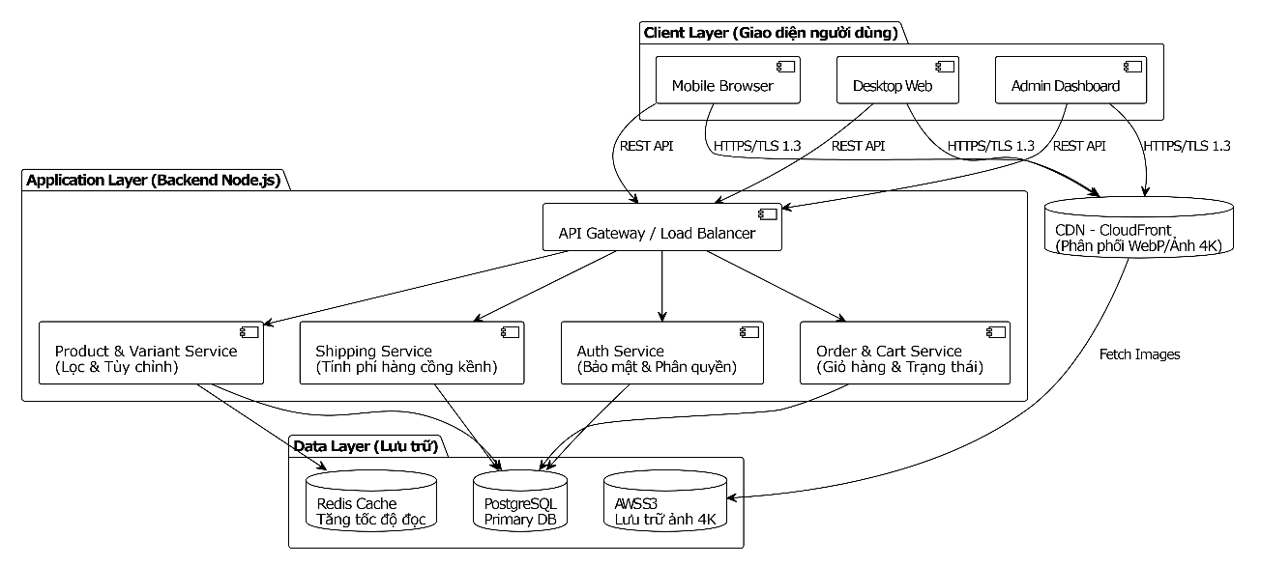

D. Lời bình xác nhận từ AI (AI Validation)
Kiến trúc đề xuất trên hoàn toàn đáp ứng được các tiêu chí trong tài liệu SRS của nhóm:
- Đáp ứng NFR-P1 & P2 (Load ảnh < 2s): Bằng việc tách riêng việc lưu trữ hình ảnh ra AWS S3 và dùng CDN phân phối, server backend không bị nghẽn băng thông khi người dùng xem các ảnh phòng mẫu hoặc ảnh 360 độ.
- Đáp ứng NFR-P3 (500 CCU): Node.js xử lý bất đồng bộ kết hợp với Redis Cache giúp hệ thống dễ dàng phục vụ 500 người dùng cùng lúc mà không làm quá tải Database chính.
- Đáp ứng FR-004 & NFR-S1: Thuật toán tính phí vận chuyển được tách thành một module riêng biệt để xử lý logic phức tạp (cân nặng, khoảng cách), và toàn bộ luồng giao tiếp được mã hóa TLS 1.3 từ Client đến Server.

4.2. Thiết kế cơ sở dữ liệu (Database Design)
Phần 1: Thực hành vẽ ERD (Hệ thống Quản lý Quán Cà phê)
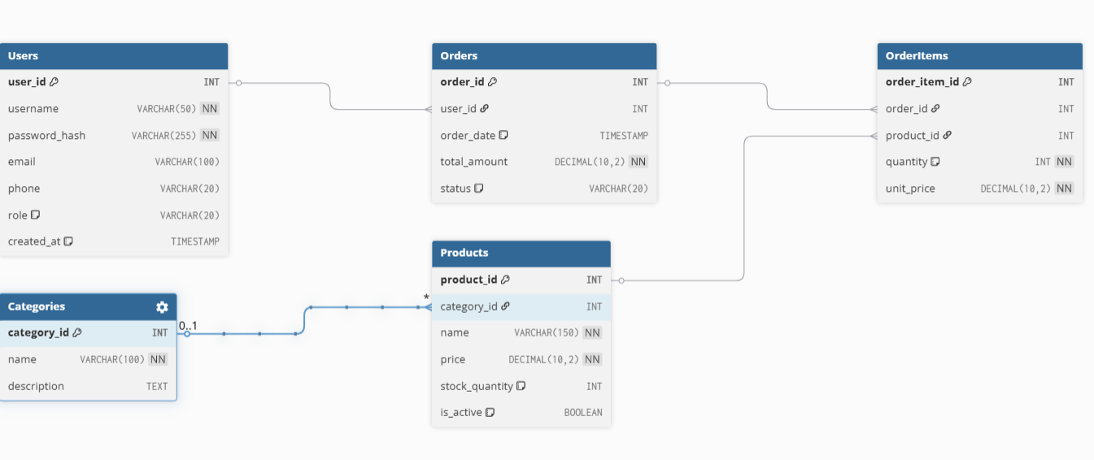

Phần 2: Viết SQL Schema và Dữ liệu mẫu (File .sql)
Dưới đây là file SQL hoàn chỉnh. Mình đã tối ưu hóa Schema bằng cách:
- Thêm các ràng buộc CHECK để đảm bảo số lượng và giá tiền không bị âm.
- Đặt độ dài VARCHAR hợp lý để tối ưu bộ nhớ.
- Thêm DEFAULT để giảm thiểu code phía Backend khi insert dữ liệu mới.

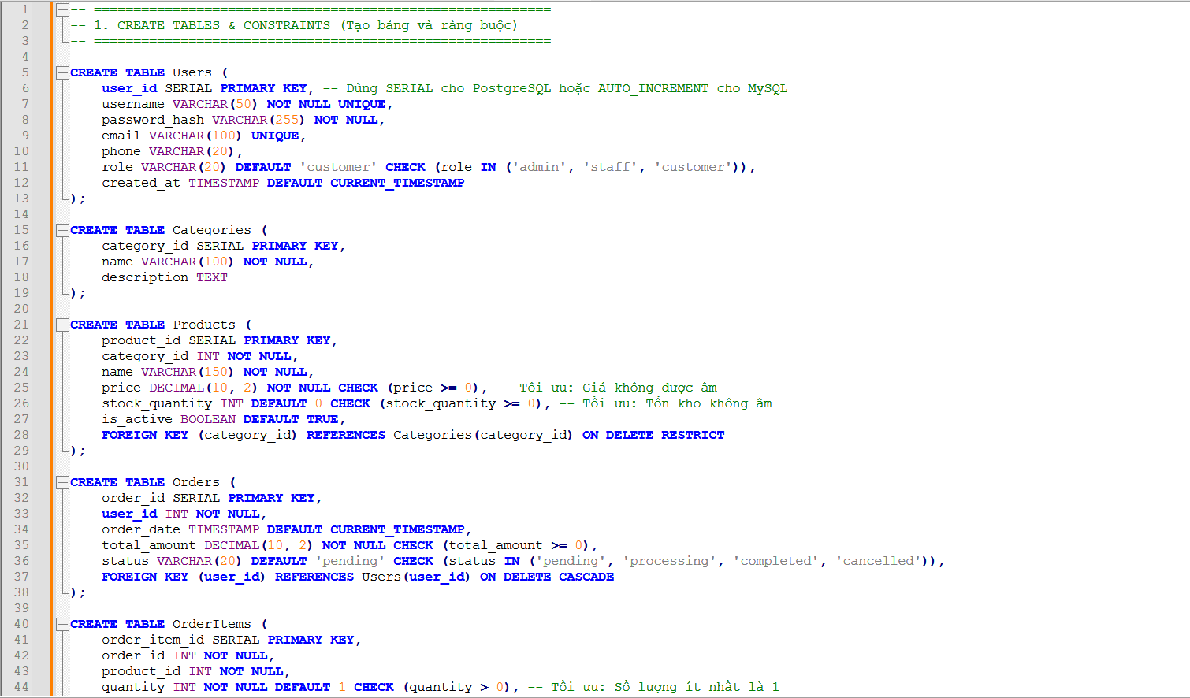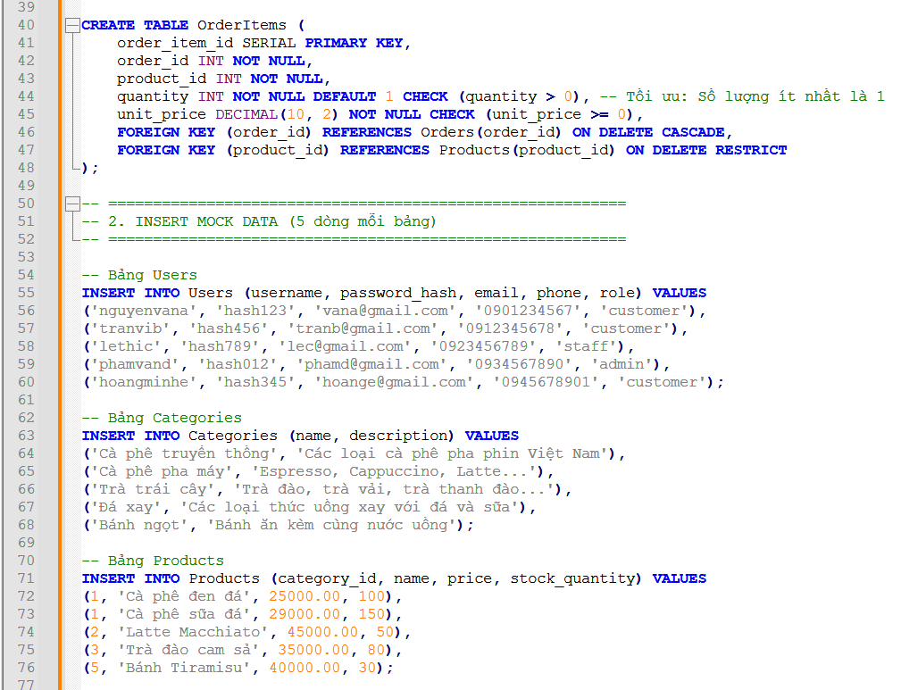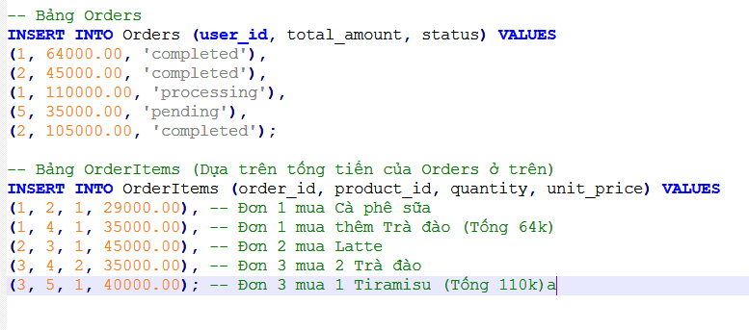

Phần 3: Sửa lỗi chuẩn hóa (Normalization) cho bảng StudentOrders
Vì bạn không cung cấp cấu trúc bảng StudentOrders bị lỗi, mình sẽ tạo một ví dụ tiêu biểu nhất mà các sinh viên hay mắc phải để phân tích và chuẩn hóa.
Giả sử bảng StudentOrders ban đầu (Chưa chuẩn hóa - Unnormalized): StudentOrders (OrderID, OrderDate, StudentID, StudentName, Major, Items, TotalAmount) (Ví dụ dòng dữ liệu: Khách hàng "Nguyễn Văn A", khoa "CNTT" đặt 1 đơn hàng gồm "Cà phê đen x 2, Trà đào x 1" chung trong một cột Items).

1. Lỗi vi phạm và Đưa về Dạng chuẩn 1 (1NF)
- Lỗi: Bảng chứa cột đa trị (Multi-valued attribute), tức là cột Items chứa nhiều sản phẩm và số lượng xen lẫn nhau.
- Cách xử lý (Đưa về 1NF): Tách cột đa trị ra thành từng dòng riêng biệt, đảm bảo mỗi ô chỉ chứa một giá trị nguyên tử (Atomic).
- Kết quả 1NF: Bảng bây giờ có Khóa chính phức hợp là (OrderID, ProductID). StudentOrders_1NF (OrderID, ProductID, ProductName, Quantity, UnitPrice, OrderDate, StudentID, StudentName, Major)

2. Lỗi vi phạm và Đưa về Dạng chuẩn 2 (2NF)
- Lỗi: Vi phạm phụ thuộc từng phần (Partial Dependency). Khóa chính đang là (OrderID, ProductID). Tuy nhiên, ProductName và UnitPrice chỉ phụ thuộc vào ProductID. Còn OrderDate, StudentID, StudentName, Major chỉ phụ thuộc vào OrderID.
- Cách xử lý (Đưa về 2NF): Tách thành các bảng riêng biệt dựa trên Khóa chính tương ứng.
- Kết quả 2NF: Tách thành 3 bảng:
  - Orders_2NF (OrderID, OrderDate, StudentID, StudentName, Major)
  - Products_2NF (ProductID, ProductName, UnitPrice)
  - OrderDetails_2NF (OrderID, ProductID, Quantity)

3. Lỗi vi phạm và Đưa về Dạng chuẩn 3 (3NF)
- Lỗi: Vi phạm phụ thuộc bắc cầu (Transitive Dependency) trong bảng Orders_2NF. Ở bảng này, StudentName và Major phụ thuộc vào StudentID, mà StudentID lại phụ thuộc vào OrderID (Khóa chính).
- Cách xử lý (Đưa về 3NF): Tách thông tin Sinh viên ra một bảng riêng để tránh trùng lặp dữ liệu (ví dụ 1 sinh viên đặt 10 đơn hàng thì không phải lặp lại tên và khoa 10 lần).
- Kết quả 3NF (Hoàn thiện): Sơ đồ tối ưu cuối cùng gồm 4 bảng:
  - Students (StudentID (PK), StudentName, Major)
  - Products (ProductID (PK), ProductName, UnitPrice)
  - Orders (OrderID (PK), OrderDate, StudentID (FK))
  - OrderDetails (OrderID (FK), ProductID (FK), Quantity) -> PK là (OrderID, ProductID)
Như vậy, từ một bảng lộn xộn ban đầu, chúng ta đã tách ra thành 4 bảng đạt chuẩn 3NF, loại bỏ hoàn toàn dư thừa dữ liệu và các dị thường (Anomaly) khi Thêm/Sửa/Xóa.

4.3. Design Patterns cơ bản

1. Nhận diện Pattern qua 4 đoạn mã mẫu
(Giả định 4 đoạn mã được cung cấp như sau và phân tích)
Đoạn mã 1:
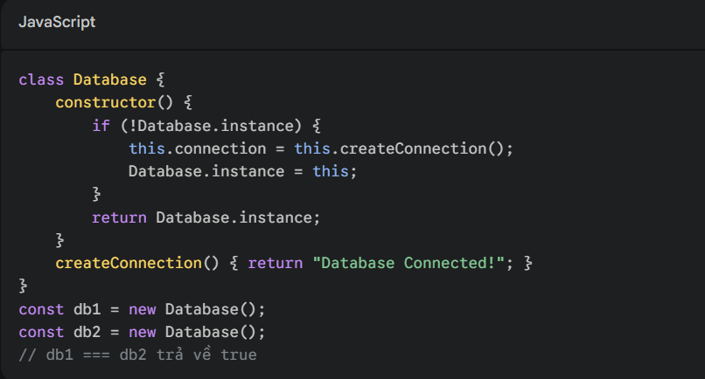
- Tên Pattern: Singleton Pattern
- Dấu hiệu nhận biết: Lớp Database kiểm tra xem Database.instance đã tồn tại chưa. Nếu chưa thì mới tạo mới, nếu có rồi thì trả về instance cũ. Kết quả db1 === db2 chứng tỏ dù gọi new nhiều lần nhưng chỉ có duy nhất 1 đối tượng được tạo ra trong toàn hệ thống.
Đoạn mã 2:
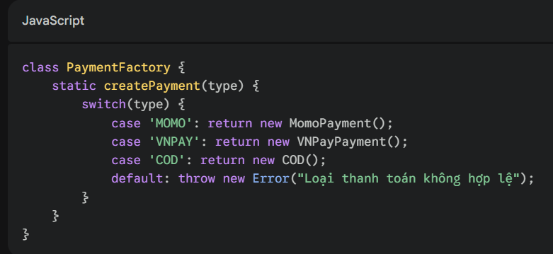
- Tên Pattern: Factory Pattern (Simple Factory)
- Dấu hiệu nhận biết: Lớp PaymentFactory đóng vai trò như một "nhà máy", chứa một phương thức tĩnh createPayment sử dụng câu lệnh switch-case để quyết định khởi tạo và trả về các đối tượng thanh toán khác nhau (MomoPayment, VNPayPayment...) dựa trên tham số đầu vào là type.
Đoạn mã 3:
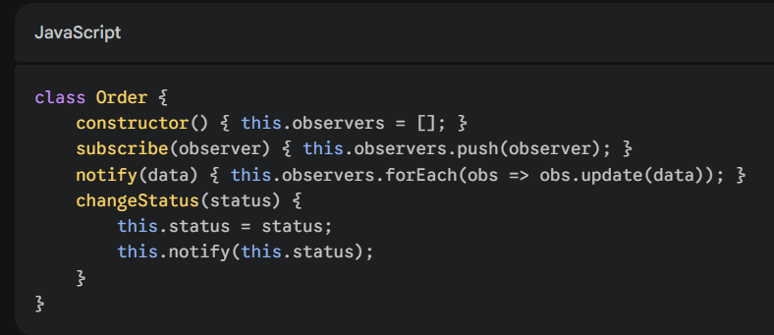
- Tên Pattern: Observer Pattern
- Dấu hiệu nhận biết: Lớp Order duy trì một danh sách các observers (người theo dõi) và có các hàm subscribe (đăng ký). Khi có sự kiện thay đổi trạng thái (changeStatus), nó gọi hàm notify() để tự động duyệt qua danh sách và gửi cập nhật đến tất cả các đối tượng đang theo dõi.
Đoạn mã 4:
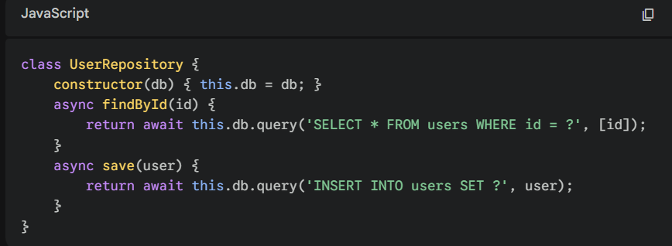
- Tên Pattern: Repository Pattern
- Dấu hiệu nhận biết: Lớp này đứng trung gian giữa tầng logic ứng dụng và cơ sở dữ liệu. Nó đóng gói các câu lệnh SQL (SELECT, INSERT) vào các phương thức mang ý nghĩa nghiệp vụ như findById, save, giúp ẩn đi sự phức tạp của việc truy xuất dữ liệu.

2. Refactor mã nguồn (Chuyển đổi Express.js sang Repository pattern)
Mã nguồn gốc (Vi phạm nguyên tắc, viết SQL trực tiếp trong Route): 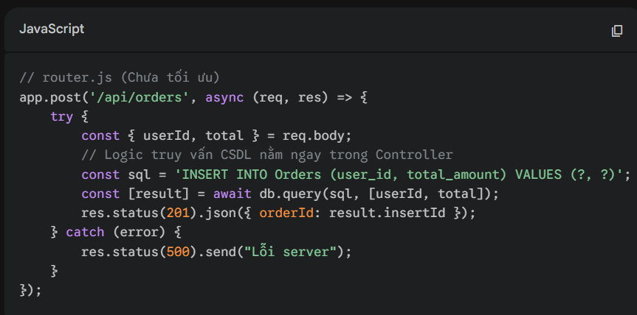
Mã nguồn sau khi Refactor (Áp dụng Repository Pattern):
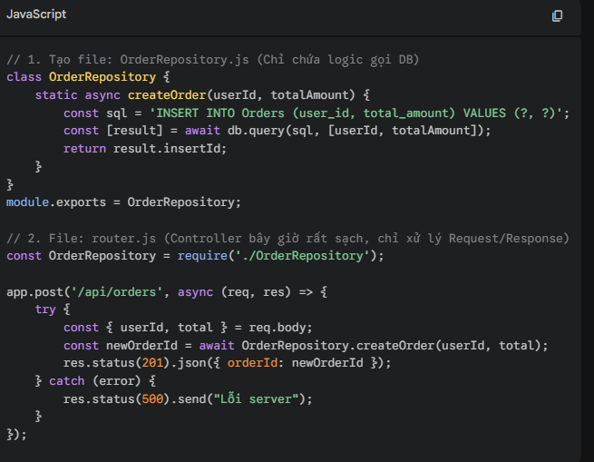
3. Áp dụng vào dự án nhóm (Website Bán lẻ Đồ Nội Thất)
3.1. Lớp Repository cho thực thể chính (Product)
Tạo ProductRepository để xử lý việc truy xuất dữ liệu sản phẩm nội thất, hỗ trợ việc lọc sản phẩm (FR-001).
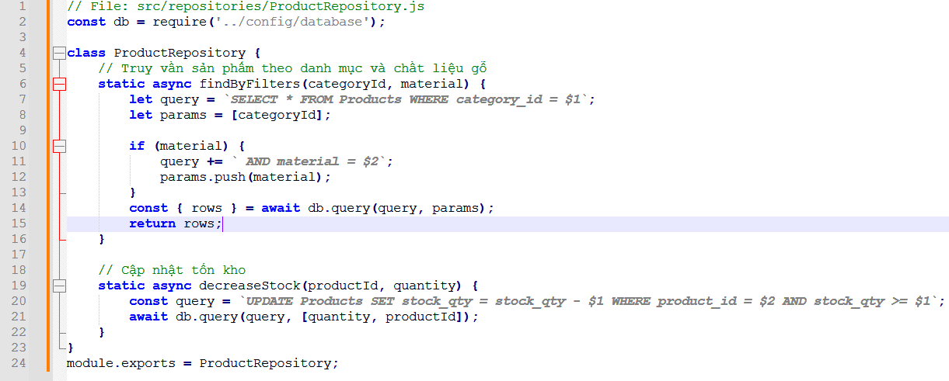
3.2. Xác định vị trí áp dụng Factory Pattern
- Vị trí áp dụng: Module tính phí vận chuyển (FR-004).
- Giải thích: Đồ nội thất có nhiều đặc thù. Nhóm áp dụng ShippingFactory để khởi tạo các chiến lược tính phí ship khác nhau. Nếu sản phẩm nhẹ < 10kg (Bình hoa, rèm), Factory trả về StandardShipping (Ship xe máy, giá rẻ). Nếu sản phẩm cồng kềnh > 50kg (Sofa, Tủ quần áo), Factory trả về BulkyShipping (Ship xe tải, có cộng thêm phụ phí bốc vác lên lầu).

3.3. Sơ đồ MVC cho tính năng "Xem chi tiết sản phẩm"
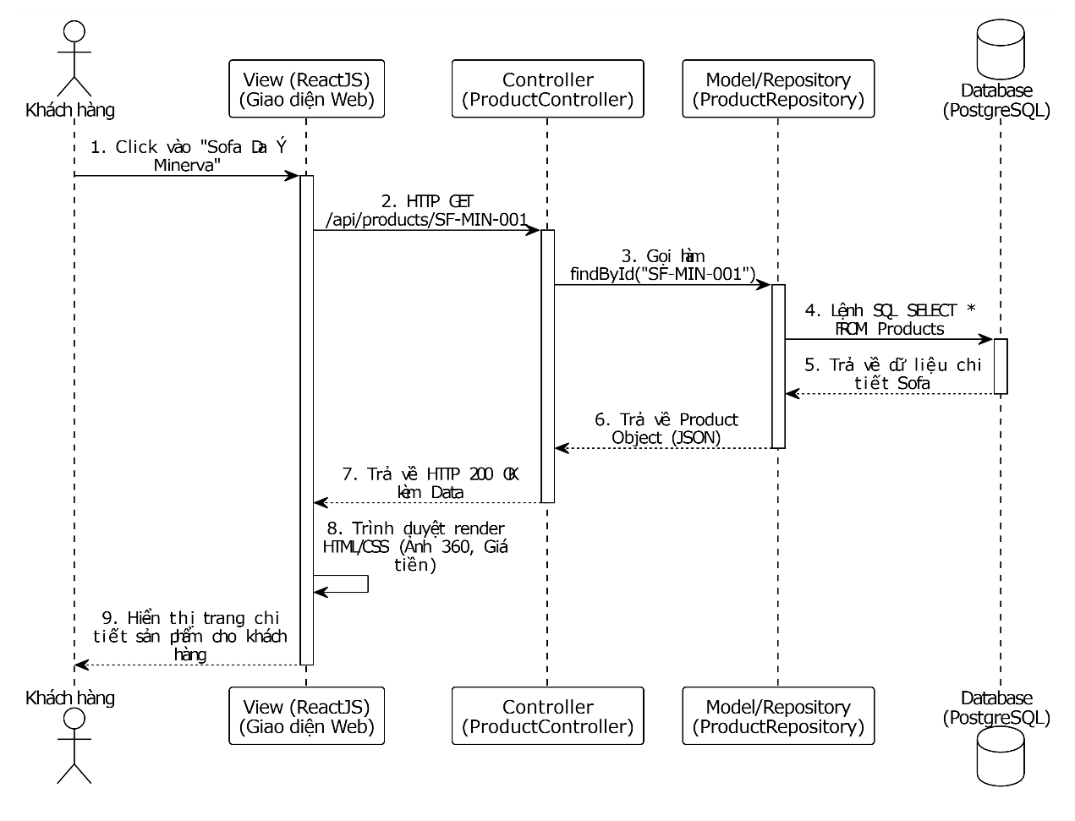

4.4. Workshop tổng hợp (Mini Project: Quản lý Quán Ăn)
Nhiệm vụ 1: Kiến trúc hệ thống (System Architecture)
1. Lựa chọn kiến trúc: Kiến trúc Client-Server (3-Tier) kết hợp WebSockets (Real-time).
2. Giải thích lý do lựa chọn:
- Quy mô phù hợp: Quán ăn không có traffic quá khổng lồ như Shopee nên không cần Microservices phức tạp. Mô hình 3-Tier (Frontend - Backend - Database) giúp tiết kiệm chi phí, dễ triển khai và bảo trì.
- Yêu cầu Real-time (Thời gian thực): Đặc thù của quán ăn là khi nhân viên (hoặc khách) order xong, bill phải lập tức "nổ" ở màn hình bếp (Kitchen Display System - KDS). Do đó, kiến trúc cần có Socket.io/WebSockets để truyền dữ liệu tức thì mà không cần F5 tải lại trang.
- Đa nền tảng (Multi-clients): API Backend (Node.js/Spring Boot) phục vụ chung cho cả Web Admin (Quản lý), Mobile/Tablet POS (Nhân viên order) và màn hình Bếp.
3. Sơ đồ kiến trúc (PlantUML):
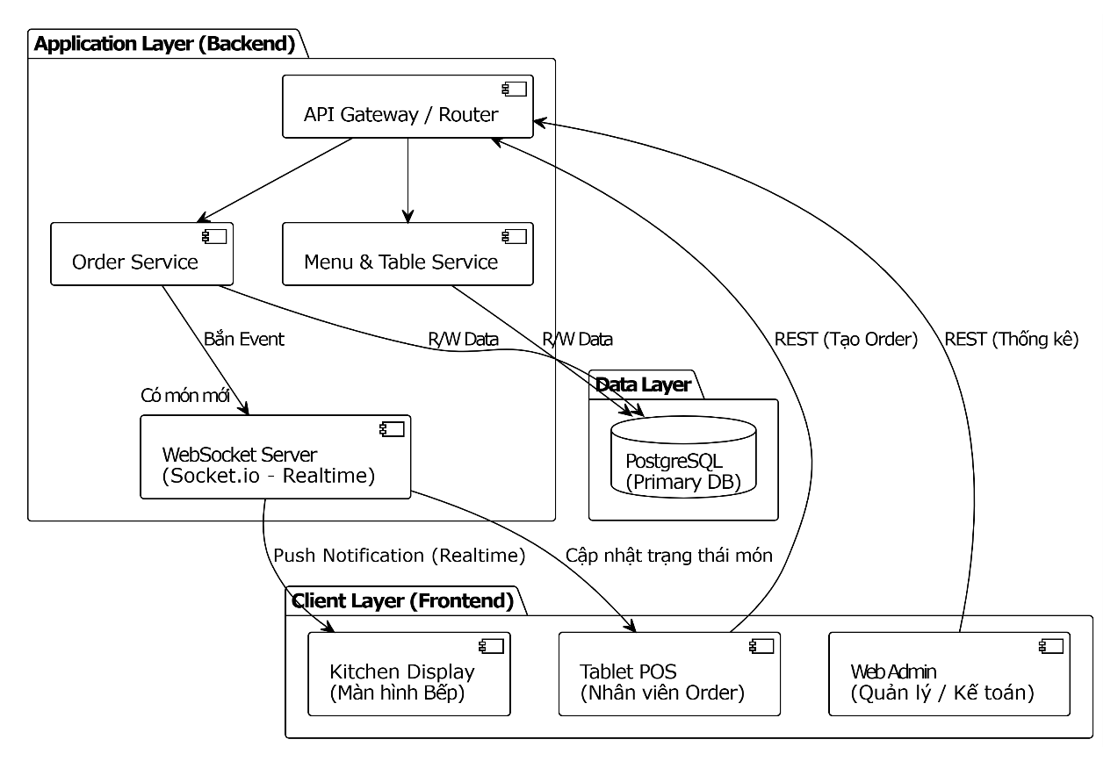
Nhiệm vụ 2: Thiết kế sơ đồ ERD (Chuẩn 3NF)
Sơ đồ ERD cho quán ăn cần quản lý: Bàn ăn, Thực đơn, Đơn hàng và Chi tiết đơn hàng.
1. Chứng minh đạt chuẩn 3NF:
- 1NF: Tách riêng OrderDetails thay vì lưu mảng các món ăn vào một cột trong bảng Orders. Các cột đều chứa giá trị nguyên tử.
- 2NF: Trong bảng OrderDetails, quantity và unit_price phụ thuộc vào toàn bộ Khóa chính phức hợp (order_id, item_id).
- 3NF: Không có phụ thuộc bắc cầu. Tên món ăn không được lưu trong bảng OrderDetails (tránh việc cập nhật tên món ở menu thì phải cập nhật lại hàng ngàn hóa đơn cũ). Chỉ lưu item_id.
2. ERD:
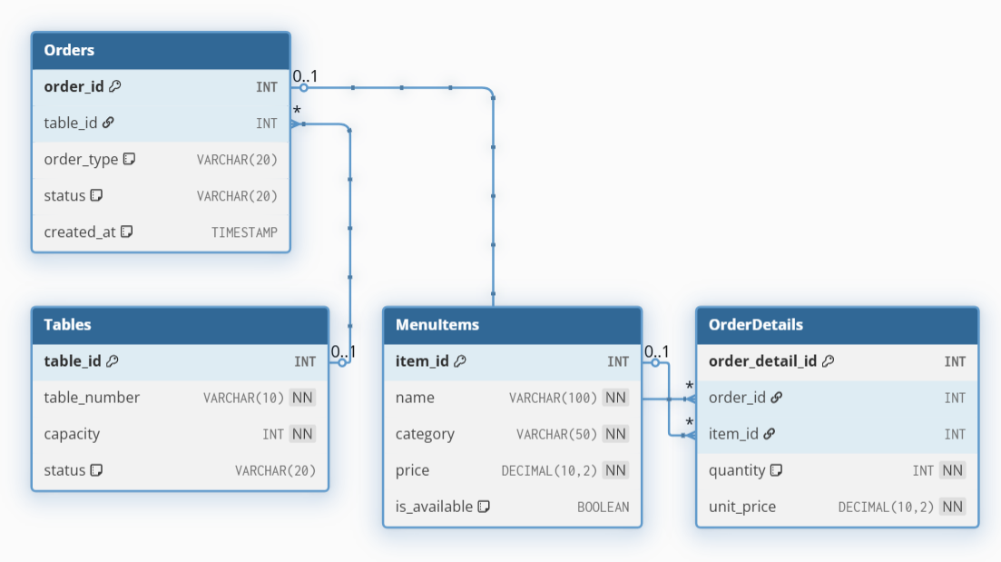
Nhiệm vụ 3: Viết SQL Schema & Áp dụng Design Patterns

1. Lệnh SQL tạo 4 bảng chính:
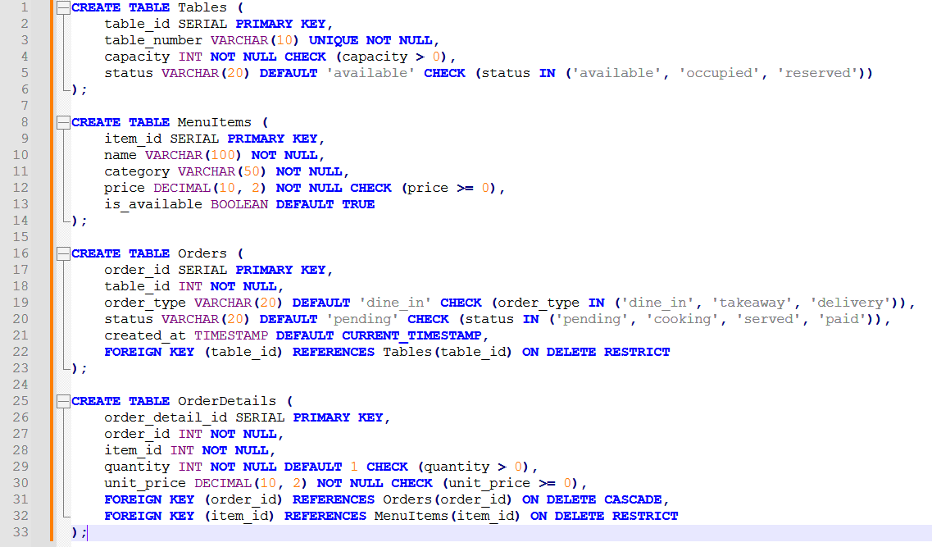
2. Các Design Patterns áp dụng vào dự án Quán Ăn:
- 1. MVC Pattern (Kiến trúc tổng thể):
  - View: Giao diện máy POS cho nhân viên, viết bằng React/Vue.
  - Controller: Các Route xử lý request (VD: OrderController.createOrder()). Kiểm tra dữ liệu đầu vào.
  - Model: Các lớp Repository (TableRepository, OrderRepository) chịu trách nhiệm truy vấn SQL với Database.
- 2. Repository Pattern (Lớp truy cập dữ liệu):
  - Vị trí áp dụng: Tạo class OrderRepository.
  - Tác dụng: Thay vì viết thẳng lệnh INSERT INTO Orders vào Controller, ta gói gọn vào OrderRepository.save(order). Việc này giúp code sạch hơn, dễ viết Unit Test và có thể tái sử dụng hàm save ở nhiều nơi.
- 3. Factory Pattern (Khởi tạo Đối tượng Đơn hàng):
  - Vị trí áp dụng: Module Xử lý thanh toán và Thuế.
  - Tác dụng: Quán ăn có 3 loại đơn: Ăn tại chỗ (DineIn), Mang đi (Takeaway), Giao hàng (Delivery). Tùy loại đơn mà có phí khác nhau (DineIn tính phí phục vụ 5%, Takeaway miễn phí hộp, Delivery cộng 20k ship).
  - OrderFactory.createOrder(type) sẽ tự động tạo ra đối tượng phù hợp dựa trên lựa chọn của thu ngân.
- 4. Observer Pattern (Hệ thống Thông báo Thời gian thực):
  - Vị trí áp dụng: Quy trình từ Bếp ra Bàn.
  - Tác dụng: Bếp (Kitchen) là Observer (người theo dõi) của Order. Khi máy POS của nhân viên đổi trạng thái món thành Đã order, lập tức notify() sẽ được kích hoạt thông qua WebSockets, làm màn hình Bếp hiển thị món mới cần nấu. Khi bếp nấu xong bấm Hoàn thành, máy POS nhân viên sẽ "ting ting" thông báo đi bưng món.

4.4. Workshop tổng hợp

Task1
- Kiến trúc chọn :Modular Monolith (NestJS)
- Mermaid Diagram

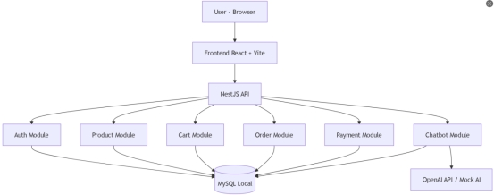

Task 2
https://dbdiagram.io/d/TMDT-69c5d172fb2db18e3b16c602
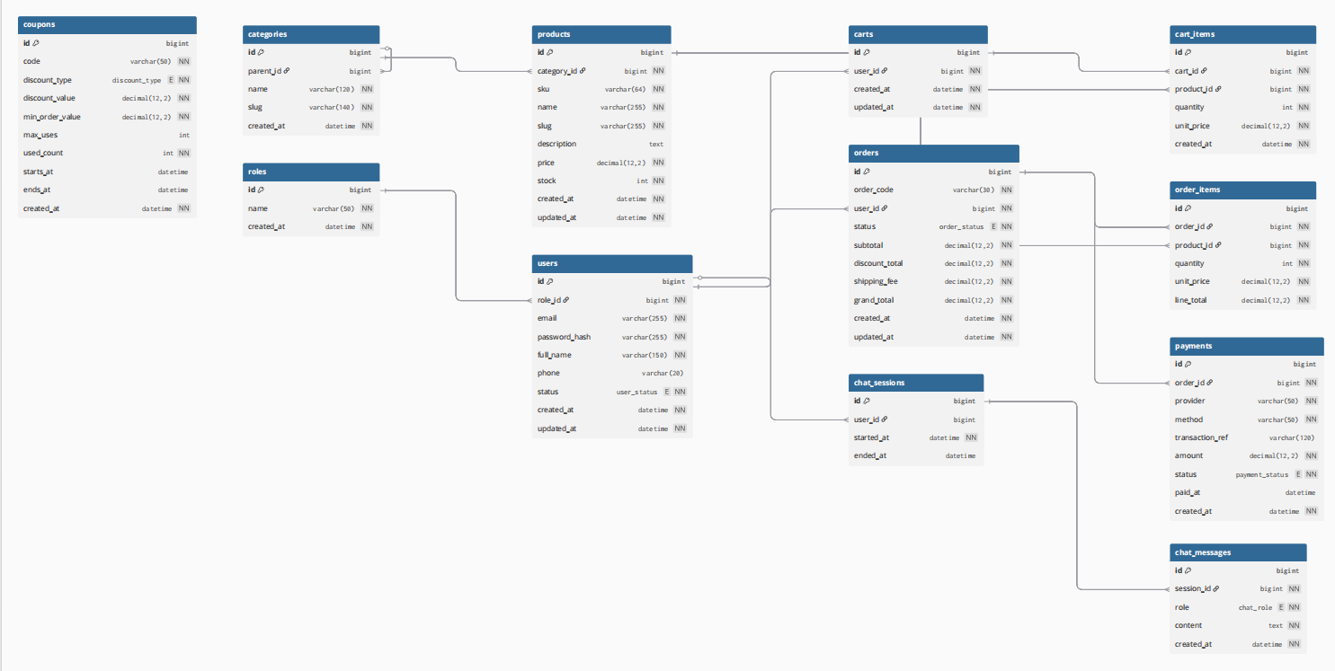

Task 3

Task 4

- Repository Pattern: Tách phần truy vấn MySQL khỏi logic nghiệp vụ.
- Service Layer: Đặt toàn bộ nghiệp vụ vào các service của NestJS (AuthService, OrderService...).
- DTO + Validation: Kiểm tra dữ liệu đầu vào API, tránh dữ liệu sai.
- Strategy Pattern: Linh hoạt chọn cách thanh toán hoặc chatbot provider.
- Factory Pattern: Tạo đúng strategy theo cấu hình.
- Adapter Pattern: Chuẩn hóa kết nối với dịch vụ ngoài (OpenAI, VNPay...).
- Observer/Event Pattern: Khi có sự kiện (tạo đơn, thanh toán thành công) thì xử lý tác vụ liên quan.

